NAVODILA ZA DELO NA DALJAVO

PREDMET, SKUPINA | Odbojka
RAZRED | 3. – 8.
SNOV | Izziv z žogo
DATUM | 18. – 22. 01. 2021
NALOGE, DOKAZILA VRNITI DO | /
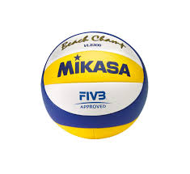

Pozdravljeni moji odbojkarji in odbojkarice!

Olimpijske igre so športni dogodek, organiziran v poletni in zimski različici. Na enem mestu so zbrani najboljši športniki vsega sveta, ki se potegujejo za najvišja športna odličja – olimpijske kolajne.

Organizirane so na vsake štiri oz. na dve leti, ko se izmenjujejo poletne in zimske olimpijske igre. Prve igre moderne dobe so bile organizirane leta 1986 v Atenah.

Letos (23. julija) se bodo odvijale poletne olimpijske igre v Tokiju na Japonskem. Predvidene so bile za leto 2020 a so jih zaradi epidemije prestavili na letošnje leto.

Žal se slovenska odbojkarska reprezentanca ni uvrstila na olimpijske igre. Vseeno bo na Japonskem veliko naših športnikov. Med njimi bo tudi Benjamin Savšek. Na posnetku si oglejte s katerim športom bo zastopal našo državo in se skupaj z njim razmigajte.

https://www.youtube.com/watch?v=S27w4cLguQY&t=233s

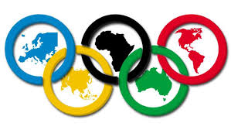 Učiteljica Tina Šorn

